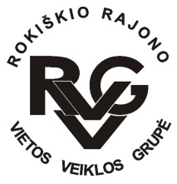 | Rokiškio rajono vietos veiklos grupė, kodas - 300666756, adresas: Sąjūdžio a. 1,  42136 Rokiškis, tel.: (8-458) 52752, +370 606 71327, el.paštas rokiskiovvg@gmail.com,  www.rokiskiovvg.lt, a.s. LT667300010100795351, AB bankas „Swedbank“, banko kodas 73000  ___________________________________________________________________________________________

Pranešimas apie organizuojamą 2025-01-02
aktyvinimo – informacinį renginį

Sausio 8 d. (trečiadienį) Rokiškio rajono vietos veiklos grupė organizuoja Rokiškio kaimo strategijos 2023-2029 aktyvinimo – informacinį renginį dėl priemonės „Privataus verslo stiprinimas VVG teritorijoje“
Vieta ir laikas: Rokiškio rajono savivaldybės 8 a. salė, pradžia – 17 val.
Su „Rokiškio kaimo strategijos 2023-2029“ 4 kvietimu verslui galima susipažinti čia: https://rokiskiovvg.lt/kvietimai-vps-2023-2029/4-kvietimas

Darbotvarkė
- Dėl VPS priemonės verslui
- Dėl klausimų – atsakymų
- Dėl verslo plano

Pagarbiai
pirmininkė Milda Ulevičienė

